ICMP协议、Ping、Traceroute

ICMP协议
ICMP经常被认为是IP层的一个组成部分，它是网络层的一个协议，它传递差错报文以及其他需要注意的信息，ICMP报文通常被IP层或更高层（TCP、UDP等）使用，它是在IP数据报内传输的。
ICMP报文大致分为两类：查询报文和差错报文。
先来看差错报文。当传送IP数据报发生错误时（比如主机不可达、网络不可达等），ICMP协议将会发送一个ICMP差错报文给源主机，好让主机做出相应的处理，也因此IP层以上的一些协议有可能做到可靠传输。书中给出了ICMP差错报文中的一些组合（类型和代码的组合）描述：如网络不可达、网络不可达、协议不可达、端口不可达等。这里说下端口不可达的意思：UDP的规则之一是，如果收到一份UDP数据报而目的端口与某个正在使用的进程不相符，那么UDP返回一个ICMP不可达报文，将报文中的类型和代码的组合设定为端口不可达。Traceroute程序就是利用端口不可达来产生ICMP差错报文的。
另外，在大多数情况下，传送IP数据报发生错误，会产生一个ICMP错误报文，但下面各种情况都不会导致产生ICMP差错报文：
- ICMP差错报文不会产生差错报文（ICMP查询报文可能会产生ICMP差错报文）；
- 目的地址是广播地址和多播地址的IP数据报；
- 作为链路层广播的数据报；
- 不是IP分片的第一片
- 源地址不是单个主机的数据报。
这些规则是为了防止过去允许ICMP差错报文对广播分组影响所带来的广播风暴。
再来看ICMP查询报文，查询报文主要用途有：
- 子网掩码查询；
- 时间戳查询；
- ping查询。
ping程序
ping是ICMP的一个很著名的应用。ping程序时对两个TCP/IP系统连通性进行测试的基本工具，它只利用ICMP回显请求和回显应答报文，而不用经过传输层，ping服务器一般在内核中试下ICMP的功能。当某一个网站访问不了时，我们就可以ping一下这个网站，看下连通情况。比如下图：
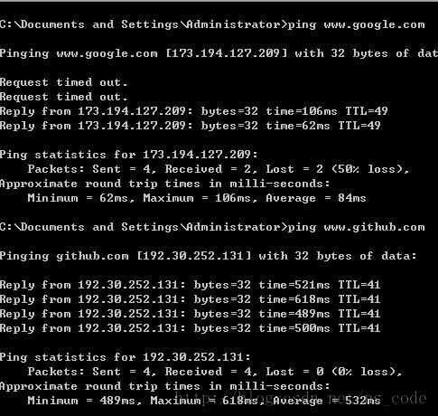
这里先ping到google的服务器，我们可以看到连通性不是很好，丢包率为50%，而我们又ping了下Github的服务器，连通性比较好，丢包率为0%。
Traceroute程序
Traceroute是ICMP协议的另一个重要应用，主要用来侦测源主机到目的主机之间所经过的路由的情况。Traceroute使用ICMP报文和IP首部中的TTL字段，其原理很简单，开始时发送一个TTL字段为1的UDP数据报，而后每次收到ICMP超时报文后，再发送一个TTL字段加1的UDP数据报，以确定路径中的每个路由器，而每个路由器在丢弃UDP数据报时都会返回一个ICMP超时报文，最终到达目的主机后，由于ICMP选择了一个不可能的值作为UDP端口（大于30000）。这样目的主机就会发送一个端口不可达的ICMP差错报文。

